Załącznik nr 1 do zapytania ofertowego

FORMULARZ OFERTOWY
w postępowaniu na
wymianę pokrycia dachowego na budynku sali gimnastycznej Zespołu Szkół Ogólnokształcących w Strzelinie

Nawiązując do zapytania ofertowego opublikowanego na stronie internetowej Zamawiającego, na tablicy ogłoszeń
w siedzibie Zamawiającego i na stronie internetowej BIP Powiatu Strzelińskiego, a także po zapoznaniu się z treścią zapytania ofertowego i jego załącznikami, my, niżej podpisani:
Wykonawca:
……………………………………………………………………………………………………
……………………………………………………………………………………………………
(pełna nazwa wraz adresem Wykonawcy, w zależności od podmiotu: NIP/PESEL, KRS/CEiDG)
reprezentowany przez:
……………………………………………………………………………………………………
(imię, nazwisko, stanowisko/podstawa do reprezentacji)
nr tel. …...............................................................
nr faksu …..........................................................
e - mail …..............................................................
1. Oświadczamy, że zapoznaliśmy się z zapytaniem ofertowym na wymianę pokrycia dachowego na budynku sali gimnastycznej Zespołu Szkół Ogólnokształcących w Strzelinie, akceptujemy jego postanowienia, nie wnosimy do niego zastrzeżeń i uzyskaliśmy konieczne informacje do przygotowania i złożenia oferty.

2. Oświadczamy, że realizację zamówienia wykonamy za cenę:

netto ........................................................................ zł

(słownie cena netto: …………………………………………………………………………………….zł)

brutto ........................................................................ zł w tym należny podatek VAT

(słownie cena brutto: …………………………………………………………………………………….zł)

3. Oświadczamy, że roboty budowlane wykonamy w terminie do dnia …………………………………………..

4.Oświadczamy, iż cena określona powyżej obejmuje realizację wszystkich zobowiązań Wykonawcy opisanych w zapytaniu ofertowym wraz z załącznikami.
5. W załączeniu składamy wypełniony formularz cenowy, zgodnie ze wzorem stanowiącym załącznik nr 5 - przedmiarem robót - do zapytania ofertowego.
6. Powstanie obowiązku podatkowego u Zamawiającego.
Oświadczam, że:
- wybór oferty nie będzie prowadzić do powstania u Zamawiającego obowiązku podatkowego; *
-wybór oferty będzie prowadzić do powstania u Zamawiającego obowiązku podatkowego w odniesieniu do następujących towarów/usług: * ………………………………………………………………………………………...
……………………………………………………………………………………………………………………...
Wartość towarów/usług powodująca obowiązek podatkowy u Zamawiającego to kwota …………………………………. zł netto**.

* niepotrzebne skreślić
** dotyczy wykonawców, których oferty będą generować obowiązek doliczania wartości podatku VAT do wartości netto oferty, tj. w przypadku:
– wewnątrzwspólnotowego nabycia towarów,
– mechanizmu odwróconego obciążenia, o którym mowa w art. 17 ust. 1 pkt 7 ustawy o podatku od towarów i usług,
– importu usług lub importu towarów, z którymi wiąże się obowiązek doliczenia przez zamawiającego przy porównywaniu cen ofertowych podatku VAT.

7. Oświadczam, że niewypełnienie oferty w zakresie pkt. 6 oznacza, że jej złożenie nie prowadzi do powstania obowiązku podatkowego po stronie Zamawiającego.
8. Oświadczamy, że jesteśmy związani niniejszą ofertą prze okres 30 dni od daty złożenia ofert.
9. Informujemy, że:

zamierzamy powierzyć podwykonawcom wykonanie następujących części zamówienia: *

 | Nazwa części zamówienia | Nazwa firmy podwykonawczej

nie zamierzamy powierzać podwykonawcom wykonania części zamówienia *

* niepotrzebne skreślić

10.Oświadczamy, że akceptujemy projekt umowy zawarty w zapytaniu ofertowym. Jednocześnie zobowiązujemy się
w przypadku przyznania nam zamówienia, do podpisania umowy w siedzibie Zamawiającego w terminie przez niego wyznaczonym i zrealizowania robót budowlanych na warunkach określonych w projekcie umowy.
11. Oświadczamy, że wszystkie załączniki stanowią integralną część oferty.

12. Zastrzeżenie Wykonawcy (Tajemnica przedsiębiorstwa):
Poniżej wymienione dokumenty, składające się na ofertę, nie mogą być ogólnie udostępniane:
……………………………………………………………………………………………………………………………………………………………………………………………………………………………………………………
…………………………………………………………………………………………………………………………
(wypełnić – jeśli dotyczy)

…………….…………….. (miejscowość), dnia ………….……. r.

…………………………………………
(podpis)

Załącznik nr 2 do zapytania ofertowego
Wykonawca:

……………………………………………………………………………………………………

……………………………………………………………………………………………………
(pełna nazwa wraz adresem Wykonawcy, w zależności od podmiotu: NIP/PESEL, KRS/CEiDG)

reprezentowany przez:
……………………………………………………………………………………………………
(imię, nazwisko, stanowisko/podstawa do reprezentacji)

Oświadczenie Wykonawcy
dotyczące spełniania warunków udziału w postępowaniu
oraz niepodlegania wykluczeniu z postępowania
w postępowaniu na

na wymianę pokrycia dachowego na budynku sali gimnastycznej Zespołu Szkół Ogólnokształcących w Strzelinie
oświadczam, co następuje:

OŚWIADCZENIA DOTYCZĄCE WYKONAWCY:
Oświadczam, że spełniam warunki udziału w postępowaniu określone przez Zamawiającego w Rozdziale 3 ust. 2) Zapytania ofertowego.

…………….…………….. (miejscowość), dnia ………….……. r.

…………………………………………
(podpis)
Oświadczam, że nie podlegam wykluczeniu z postępowania na podstawie przesłanek określonych przez Zamawiającego w w Rozdziale 3 ust. 1) Zapytania ofertowego.

…………….…………….. (miejscowość), dnia ………….……. r.

…………………………………………
(podpis)
Oświadczam, że:
Podlegam / nie podlegam* wykluczeniu z postępowania o udzielenie zamówienia publicznego z powodów, o których mowa, w art. 24 ust.1 i 5 ustawy z dnia 29 stycznia 2004 r. – Prawo zamówień publicznych (Dz. U. z 2018 r., poz. 1986 z późn. zm.)
Jestem / nie jestem* powiązany kapitałowo lub osobowo z Zamawiającym lub osobami upoważnionymi do zaciągania zobowiązań w imieniu Zamawiającego lub osobami wykonującymi w imieniu Zamawiającego czynności związanych z przygotowaniem i przeprowadzeniem procedury wyboru Wykonawcy.

…………….……. (miejscowość), dnia ………….……. r.
…………………………………………
(podpis)

INFORMACJA W ZWIĄZKU Z POLEGANIEM NA ZASOBACH INNYCH PODMIOTÓW: *
Oświadczam, że w celu wykazania spełniania warunków udziału w postępowaniu, określonych przez Zamawiającego w w Rozdziale 3 ust. 2) Zapytania ofertowego, polegam na zasobach następującego/ych podmiotu/ów: ………………………………………………………………………………………………………………………………………………………………………………………………

………………………………………, w następującym zakresie: ……………………………………………………………….. (wskazać podmiot i określić odpowiedni zakres dla wskazanego podmiotu).

…………….……. (miejscowość), dnia ………….……. r.
…………………………………………
(podpis)
OŚWIADCZENIE DOTYCZĄCE PODMIOTU, NA KTÓREGO ZASOBY POWOŁUJE SIĘ WYKONAWCA:*

Oświadczam, że w stosunku do następującego/ych podmiotu/tów, na którego/ych zasoby powołuję się w niniejszym postępowaniu, tj.: …………………………………………………………… (podać pełną nazwę/firmę, adres, a także w zależności od podmiotu: NIP/PESEL, KRS/CEiDG) nie zachodzą podstawy wykluczenia z postępowania o udzielenie zamówienia.

…………….…………….. (miejscowość), dnia ………….……. r.

…………………………………………
(podpis)

OŚWIADCZENIE DOTYCZĄCE PODWYKONAWCY NIEBĘDĄCEGO PODMIOTEM, NA KTÓREGO ZASOBY POWOŁUJE SIĘ WYKONAWCA:*

Oświadczam, że w stosunku do następującego/ych podmiotu/tów, będącego/ych podwykonawcą/ami: ……………………………………………………………………..….…… (podać pełną nazwę/firmę, adres, a także
w zależności od podmiotu: NIP/PESEL, KRS/CEiDG), nie zachodzą podstawy wykluczenia z postępowania o udzielenie zamówienia.

…………….…………….. (miejscowość), dnia ………….……. r.

…………………………………………
(podpis)
OŚWIADCZENIE DOTYCZĄCE PODANYCH INFORMACJI:*
Oświadczam, że wszystkie informacje podane w powyższych oświadczeniach są aktualne i zgodne z prawdą oraz zostały przedstawione z pełną świadomością konsekwencji wprowadzenia zamawiającego w błąd przy przedstawianiu informacji.

…………….…………….. (miejscowość), dnia ………….……. r.

…………………………………………
(podpis)
* niepotrzebne skreślić

Załącznik Nr 3 do zapytania ofertowego

WYKAZ ROBÓT BUDOWLANYCH

Nazwa zadania:

„Wymiana pokrycia dachowego na budynku sali gimnastycznej Zespołu Szkół Ogólnokształcących w Strzelinie”

Nazwa i adres Wykonawcy:

…..................................................................................................................

Lp. | Nazwa i lokalizacja budowy oraz nazwa podmiotu na rzecz którego roboty budowlane zostały wykonane | Opis i zakres wykonanych robót budowlanych  (w tym podanie wartości każdego z zadań) | Data rozpoczęcia i zakończenia realizacji robót budowlanych  dzień-miesiąc-rok

................., dnia.......... ….....................................................
imię, nazwisko (pieczęć) i podpis/y
osoby/osób upoważnionej/ych do reprezentowania Wykonawcy

Załącznik Nr 4 do zapytania ofertowego

WYKAZ OSÓB, KTÓRE BĘDĄ UCZESTNICZYĆ W WYKONYWANIU ZAMÓWIENIA

Nazwa zadania:
„Wymiana pokrycia dachowego na budynku sali gimnastycznej Zespołu Szkół Ogólnokształcących w Strzelinie”

Nazwa Wykonawcy:

…...................................................................................................................................................

Lp. | Imię i nazwisko, zakres wykonywanych czynności | Wykształcenie i doświadczenie niezbędne do wykonania zamówienia | Kwalifikacje zawodowe |  | Informacja o podstawie dysponowania wymienioną osobą przez Wykonawcę (własne/innych podmiotów
 |  |  | Rodzaj i Nr  uprawnień  budowlanych, specjalność data uzyskania uprawnień | Izba  Inżynierów  Budownictwa,  nr członkowski
1. | 2. | 3. | 4. | 5. | 6.
1. | Kierownik Budowy:  …..............................................

Oświadczam, że osoby wymienione powyżej, które będą uczestniczyć w wykonywaniu zamówienia posiadają wymagane uprawnienia budowlane, zgodnie z warunkami określonymi w zapytaniu ofertowym oraz posiadają aktualny wpis na listę członków właściwej terytorialnie Izby Inżynierów Budownictwa.

................., dnia …......... ….....................................................
imię, nazwisko (pieczęć) i podpis/y
osoby/osób upoważnionej/ych do reprezentowania Wykonawcy

Załącznik nr 5 do zapytania ofertowego
Przedmiar robót
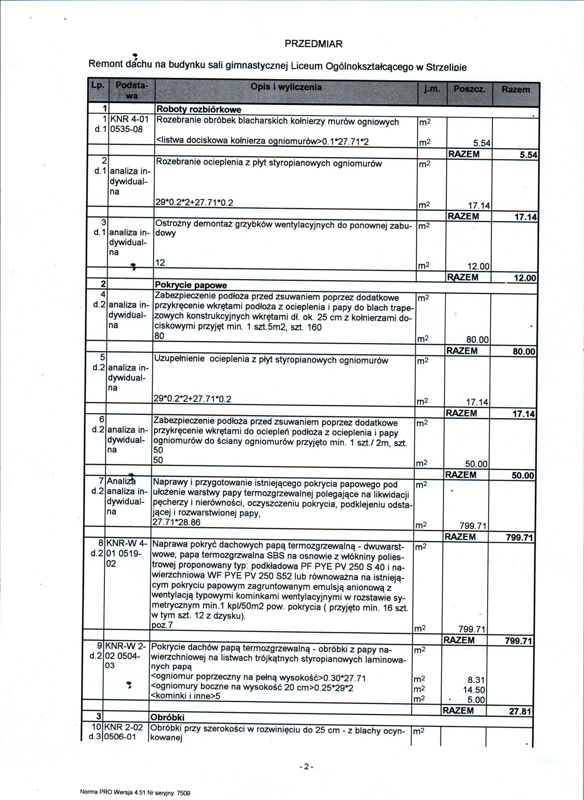

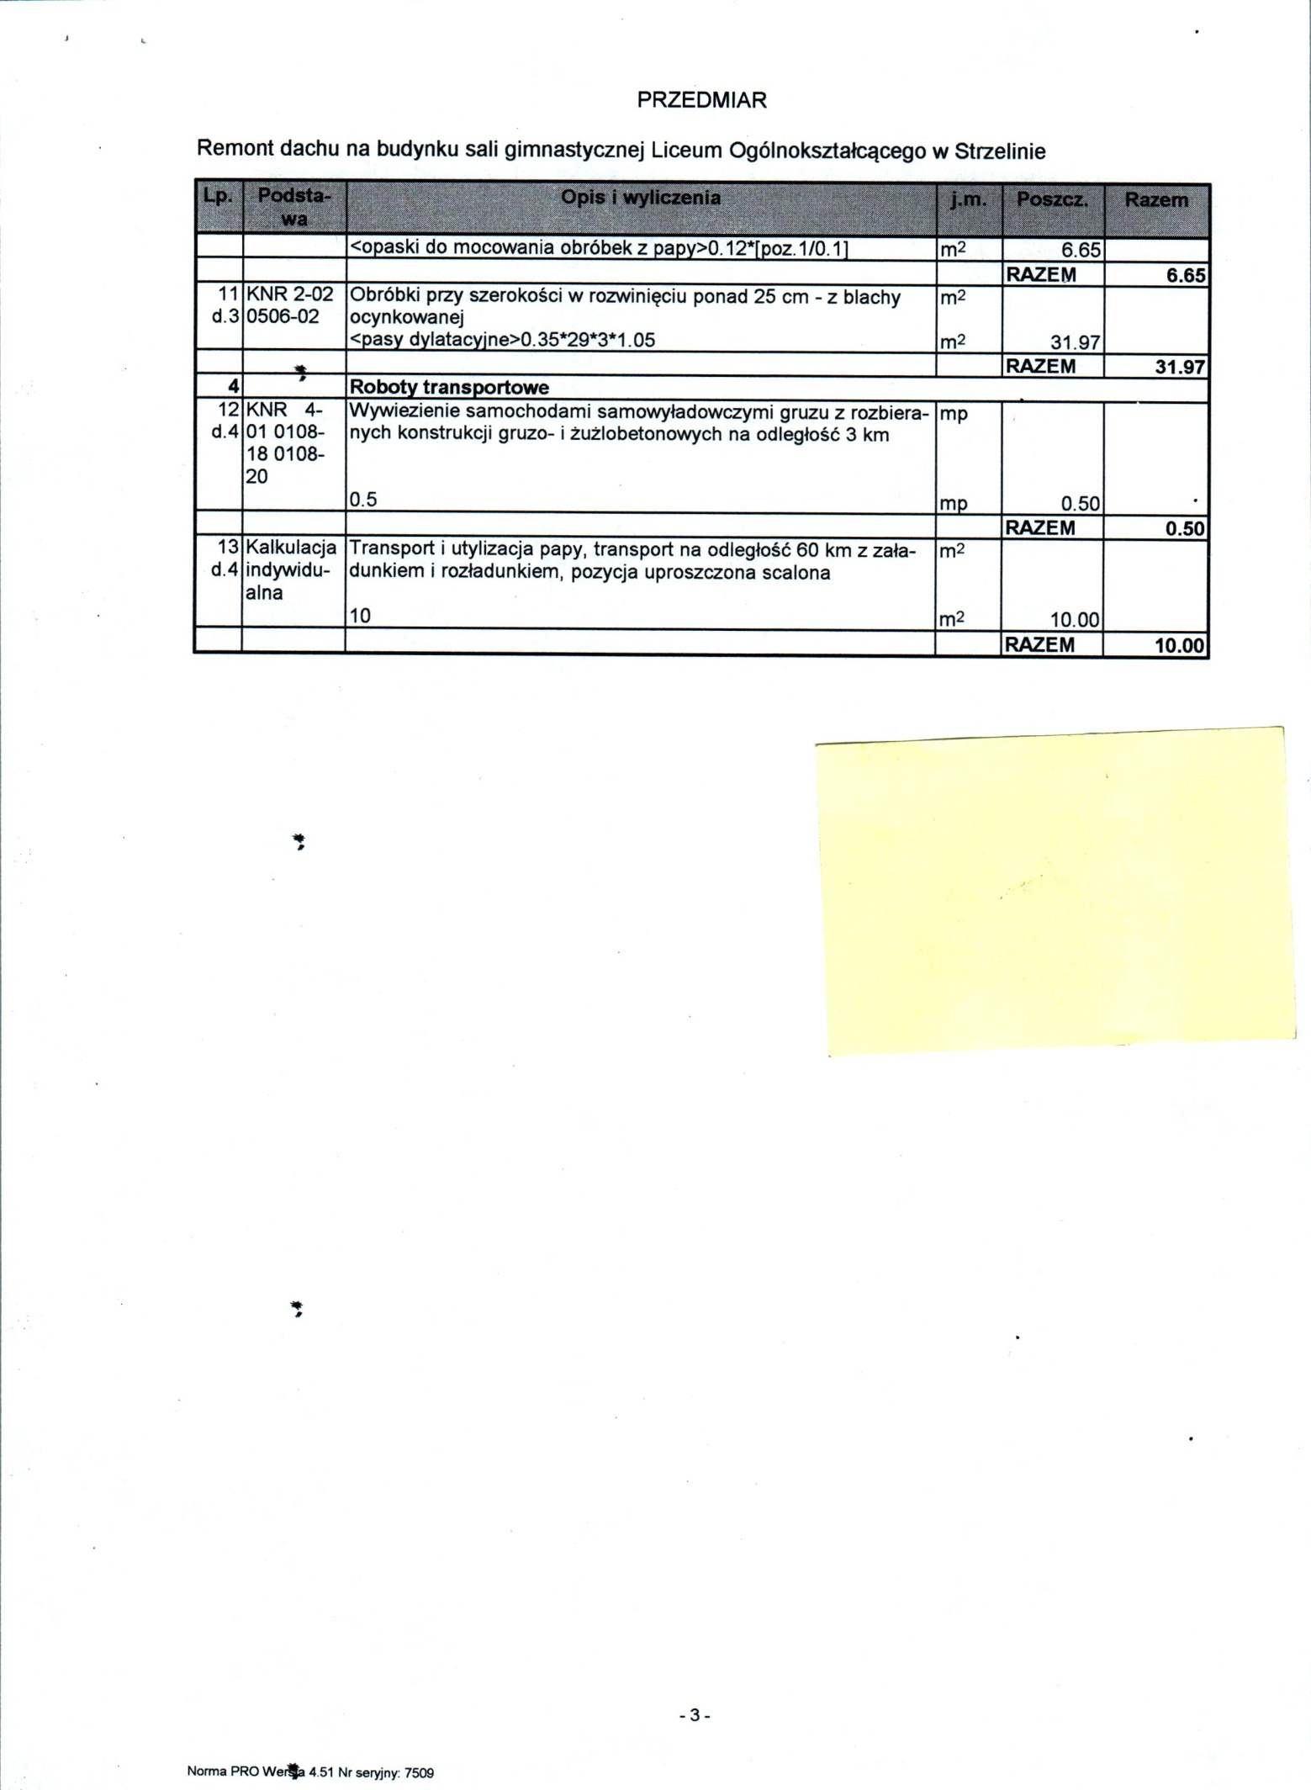

Załącznik nr 6 do zapytania ofertowego

UMOWA O ROBOTY BUDOWLANE nr………..

Zawarta w dniu ………………… r. pomiędzy:
……………………………………………………………….
posiadającym NIP: ………………………………….,REGON…………………………,
reprezentowanym przez:
………………………………………………………………………………………………………..
………………………………………………………………………………………………………..
Zwanym dalej w tekście umowy „Zamawiającym”
a
……………………………………………………………………………………………………….
z siedzibą ……………………………………………………………………………………….
posiadającym NIP:………………………………………………………………………….
reprezentowanym przez:
zwanym dalej „Wykonawcą”
§1
Zgodnie z wynikiem zapytania ofertowego nr ………………………………….rozstrzygniętego w dniu ……………………………… Wykonawca przyjmuje do wykonania zadanie pn.: Wymiana pokrycia dachowego na budynku sali gimnastycznej Zespołu Szkół Ogólnokształcących w Strzelinie.
§2
1. Przedmiotem zamówienia jest wymiana pokrycia dachowego na budynku sali gimnastycznej Zespołu Szkół Ogólnokształcących w Strzelinie polegająca na:
- Ścięciu pofałdowań i nierówności pokrycia papowego.
- Uzupełnieniu ubytków pokrycia po uprzednim ścięciu pofałdowań.
- Wykonaniu obróbek blacharskich dylatacyjnych pokrycia papowego w rozstawie nie większym niż 6 m, wzdłuż spadku dachu na pełnej długości dachu.
- Wymianie ocieplenia ogniomurów i wykonaniu nowych obróbek z papy i blachy ocynkowanej opierzeń ogniomurów. Wymagane przymocowanie mechaniczne ocieplenia z płyt styropianowych, obróbek papowych oraz dociskowo-osłonowych z blachy do konstrukcji ogniomurów za pomocą kołków rozporowych z uszczelkami i kołnierzami.
- Mechanicznym przymocowaniu płyt ocieplenia z wełny mineralnej wraz z istniejącym pokryciem do blachy trapezowej za pomocą wkrętów metalowych nierdzewnych kołnierzem do ociepleń, dł. min. 25 cm.
- Ułożeniu dwóch warstw papy termozgrzewalnej o wytrzymałości na rozciąganie (rozrywanie) [N/50 mm 2], min. 1100/800, gr. 5,2 mm warstwa wierzchnia i gr. min 4,0 mm warstwa podkładowa.
- Wykonaniu wentylacji pokrycia papowego w postaci kominków wentylacyjnych tzw. „grzybków”
w ilości 1 szt./40-60 m².
2. Szczegółowy zakres robót określa załącznik nr 5 przedmiar robót do zapytania ofertowego.
3. Wykonawca przyjmujący wykonanie w/w roboty obowiązany jest wykonać je ze szczególną starannością
i dbałością o interesy Zamawiającego, zgodnie z obowiązującymi normami i przepisami.
4. Integralną częścią umowy jest zapytanie ofertowe z dnia……….i oferta wykonawcy z dnia…………….. .

§3
1. Wykonawca zobowiązany jest wykonać przedmiot umowy zgodnie z powszechnie obowiązującymi przepisami, normami branżowymi, zasadami wiedzy technicznej i sztuki budowlanej przy użyciu materiałów posiadających atesty i dopuszczenia do stosowania w tego rodzaju pracach, odpowiadających wymogom dla wyrobów dopuszczonych do obrotu i stosowanych w budownictwie, określonym w przepisach prawa, jak również do przedłożenia Zamawiającemu na jego żądanie certyfikatów na znak bezpieczeństwa, deklaracji zgodności z Polską Normą przenoszącą normy, albo aprobatę techniczną.
2. Wykonawca zobowiązany jest kierować się przy wykonywaniu przedmiotu umowy bieżącymi wytycznymi Zamawiającego.

§4
1.Termin realizacji zamówienia ……………………………
2. Osoby odpowiedzialne za realizację umowy:
a) ze strony Zamawiającego:
- przedstawiciel ……………………………………………………...
- dyrektor szkoły …………………………………………………….
b) ze strony Wykonawcy:
- kierownik budowy ………………………………………………………… nr uprawnień ………………………………………………………………

§5
1.Wskazana osoba kierownika budowy działa w granicach umocowania określonego przepisami ustawy z dnia 7 lipca 1994 roku Prawo Budowlane (tj. Dz.U.z 2018r. poz 1202). Kierowanie robotami budowlanymi objętymi umową - zgodnie z ustawą Prawo budowlane.
2. Zmiana osoby odpowiedzialnej za realizację umowy ze Strony Zamawiającego nie stanowi zmiany umowy. Jednakże Zamawiający może powołać się na taką zmianę wobec Wykonawcy wyłącznie po uprzednim pisemnym powiadomieniu o niej.
3. Zmiana osoby ze strony Wykonawcy następuje w formie pisemnej – pod rygorem nieważności- aneksu do umowy, po potwierdzeniu przez Wykonawcę posiadania przez tę osobę wymaganych uprawnień budowlanych.

§6
1. Wykonawca zobowiązany jest wykonać umowę ze szczególną starannością i dbałością o interes Zamawiającego. W szczególności obowiązkiem Wykonawcy jest:
- strzec mienia znajdującego się na terenie objętym placem budowy jak podmiot ponoszący odpowiedzialność za ten teren od dnia przejęcia placu budowy;
- utrzymywać przez cały okres realizowania umowy polisę ubezpieczeniową od odpowiedzialności cywilnej w zakresie prowadzonej działalności związanej z przedmiotem umowy;
- zapewnić warunki bezpieczeństwa na terenie objętym placem budowy oraz odpowiednio oznakować i zabezpieczyć teren;
- w razie zniszczenia lub uszkodzenia mienia Zamawiającego lub osób trzecich – niezwłocznie dokonać napraw oraz doprowadzić do stanu pierwotnego;
- na bieżąco porządkować i usuwać z terenu objętego placem budowy zbędne materiały, odpady śmieci, zgodnie z obowiązującymi w tym zakresie przepisami prawa;
- niezwłocznie po zakończeniu robót uporządkować teren objęty placem budowy oraz przekazać go Zamawiającemu w stanie należytym w związku z odbiorem robót;
- przy wykonywaniu robót stosować wyroby dopuszczone do obrotu i stosowania w budownictwie zgodnie z ustawą z dnia 7 lipca 1994 roku Prawo Budowlane (tj. Dz.U.z 2018r. poz 1202)
2. Wykonawca musi mieć uregulowany stan formalno-prawny w zakresie wytwarzania odpadów. Wykonawca oświadcza, że jeżeli w trakcie realizacji przedmiotu umowy powstaną odpady, to on jest Wytwarzającym
i Posiadaczem tych odpadów i zobowiązuje się do postępowania z nimi zgodnie z obowiązującymi przepisami prawa w sposób gwarantujący poszanowanie środowiska naturalnego.

§7
- Zamawiający odpowiada solidarnie z Wykonawcą ze zapłatę wynagrodzenia należnego Podwykonawcy
z tytułu wykonanych przez niego robót budowlanych, których szczegółowy przedmiot został zgłoszony Zamawiającemu przez Wykonawcę lub Podwykonawcę przed przystąpieniem do wykonywania robót, chyba, że w ciągu czternastu dni od dnia doręczenia Zamawiającemu zgłoszenia, Zamawiający złożył Podwykonawcy
i Wykonawcy sprzeciw wobec wykonania tych robót przez Podwykonawcę.

- Zgłoszenie o którym mowa w ust.1 nie jest wymagane jeżeli Zamawiający i Wykonawca określili w umowie,
zawartej w formie pisemnej pod rygorem nieważności, szczegółowy przedmiot robót budowlanych wykonywanych przez oznaczonego Podwykonawcę.

- Zamawiający ponosi odpowiedzialność za zapłatę Podwykonawcy wynagrodzenia w wysokości ustalonej w
umowie między Podwykonawcą a Wykonawcą, chyba, że ta wysokość przekracza wysokości wynagrodzenia należnego Wykonawcy za roboty budowlane, których szczegółowy przedmiot wynika odpowiednio ze zgłoszenia albo z umowy o których mowa w ust. 1 albo ust. 2.

- Zgłoszenie oraz sprzeciw, o którym mowa w ust.1, wymagają formy pisemnej pod rygorem nieważności.
- Przepisy ust. 1-4 stosuje się odpowiednio do solidarnej odpowiedzialności Zamawiającego, Wykonawcy
iPodwykonawcy, który zawarł umowę z dalszym Podwykonawcą, za zapłatę wynagrodzenia dalszemu Podwykonawcy.
- Postanowienia umowne sprzeczne z treścią ust.1 są nieważne.

§8
- W przypadku wystąpienia konieczności wykonania robót dodatkowych, których wykonanie jest niezbędne,
a których nie można było przewidzieć, Wykonawca zobowiązany jest niezwłocznie poinformować Zamawiającego na piśmie o konieczności ich wykonania.
- Przystąpienie przez Wykonawcę do realizacji robót dodatkowych jest możliwe wyłącznie po uprzednim pisemnym uzgodnieniu przez Strony warunków wykonania tych robót, w tym ich zakresu, terminu wykonania oraz wynagrodzenia Wykonawcy. W razie naruszenia postanowień zdania poprzedzającego uznaje się, że Wykonawca prowadził takie roboty na własny koszt, odpowiedzialność i ryzyko.
- Wykonawca bez uzgodnienia z Zamawiającym może i powinien wykonywać jedynie czynności niezbędne dla ratowania życia i zdrowia, a także niezbędne do ochrony mienia znacznych rozmiarów.

§9
- Za wykonanie przedmiotu umowy Strony ustalają wynagrodzenie ryczałtowe w kwocie ………………………zł brutto (słownie:……………………………………………………..……..) zgodnie z ceną ofertową.
- Strony postanawiają, że wypłata wynagrodzenia za przedmiot umowy nastąpi po wykonaniu całości robót na podstawie bezusterkowego pisemnego protokołu odbioru końcowego robót oraz po przedstawieniu Zamawiającemu kompletu dokumentów o których mowa w § 10 ust.3 niniejszej umowy.
- Zapłata faktury nastąpi przelewem na rachunek Wykonawcy wskazany na fakturze, w terminie do 30 dni licząc od daty dostarczenia Zamawiającemu do Sekretariatu poprawnie wystawionej faktury, bez uszczerbku dla postanowień dotyczących zapłaty bezpośrednio na rzecz podwykonawców. Za datę zapłaty uznaje się datę obciążenia rachunku Zamawiającego poleceniem zapłaty.
- Przenoszenie wierzytelności wynikających z niniejszej umowy na osobę trzecią w rozumieniu art. 509 k.c. jak również ustanowienie zastawu na tej wierzytelności na zabezpieczenie lub obciążenie jej w inny sposób może nastąpić tylko za uprzednią zgodą Zamawiającego wyrażoną na piśmie.
- Wykonawca nie jest uprawniony do potrącenia swoich wierzytelności z tytułu niniejszej umowy
z wierzytelnościami Zamawiającego.
- W przypadku braku zapłaty przez Wykonawcę należności podwykonawcy, Zamawiający uprawniony jest do bezpośredniej zapłaty na rzecz podwykonawcy ze skutkiem zwalniającym Zamawiającego z obowiązku zapłaty odpowiedniej części wynagrodzenia na rzecz Wykonawcy. Postanowienia zdania poprzedzającego stosuje się do zapłaty dalszemu podwykonawcy.
- Jeżeli w związku z realizacją przedmiotu umowy pojawi się konieczność uzyskania stosownych zgód, pozwoleń, uzgodnień lub opinii, w tym organów administracji, Wykonawca zobowiązany jest do ich uzyskania na własny koszt. Jeżeli w związku z realizacją przedmiotu umowy pojawi się konieczność przeprowadzenia postępowań administracyjnych, koszty z nimi związane poniesie Wykonawca.

§10
- Odbiór końcowy wymaga sporządzenia oraz podpisania przez Strony protokołu odbioru końcowego.
- Zamawiający może odmówić odbioru, jeżeli wykonane prace dotknięte są wadą istotną i/lub nieistotną, uzasadniając swoją odmowę w protokole. Niezależnie od tego czy Zamawiający skorzystał z prawa odmowy odbioru końcowego, Wykonawca zobowiązany jest usunąć wadę, w tym – jeżeli okaże się to celowe – poprzez powtórne wykonanie całości lub części robót, niezwłocznie, w terminie nie dłuższym niż 14 dni od dnia odmowy odbioru, chyba, że Wykonawca wykaże, że z uwagi na charakter wady termin ten powinien być dłuższy. O usunięciu wady Wykonawca zawiadamia Zamawiającego celem sporządzenia oraz podpisania protokołu na tę okoliczność. W razie nieusunięcia przez Wykonawcę wady w wyżej określonym terminie, Zamawiający uprawniony jest:
- co do wady istotnej – według swojego wyboru, do zlecenia usunięcia wady osobie trzeciej na koszt i ryzyko Wykonawcy, do odstąpienia od umowy albo do odpowiedniego obniżenia wynagrodzenia Wykonawcy,
- co do wady nieistotnej - według swojego wyboru, do zlecenia usunięcia wady osobie trzeciej na koszt i ryzyko Wykonawcy, do odstąpienia od umowy albo do odpowiedniego obniżenia wynagrodzenia Wykonawcy.
3. Po podpisaniu przez Strony protokołu odbioru końcowego Wykonawca zobowiązany jest przekazać Zamawiającemu następujące dokumenty potwierdzające brak wymagalnych zobowiązań Wykonawców wobec podwykonawców oraz dalszych podwykonawców:
- oryginały zbiorczych oświadczeń każdego z podwykonawców oraz dalszych podwykonawców
o uregulowaniu wszystkich ich należności, z podaniem kwot i tytułów uregulowanych należności, przy czym każde z tych oświadczeń powinno być wystawione na dzień przypadający nie wcześniej aniżeli na siódmy dzień po dniu protokolarnego odbioru końcowego;
- zbiorcze potwierdzenia przelewu kwot zapłaconych przez Wykonawcę każdemu
z podwykonawców oraz dalszych podwykonawców.

§11
Osobnego odbioru z udziałem Zamawiającego wymagają odbiory robót wykonanych przez podwykonawców oraz dalszych podwykonawców. O dacie i godzinie takiego odbioru Wykonawca zobowiązany jest powiadomić Zamawiającego z przynajmniej siedmiodniowym wyprzedzeniem. Z czynności odbioru zostanie spisany protokół zawierający wszelkie ustalenia dokonane w toku odbioru, jak też terminy wyznaczone na usunięcie stwierdzonych przy odbiorze wad.

§12
- Zakończenie robót budowlanych objętych przedmiotem umowy potwierdza kierownik budowy. O zakończeniu robót budowlanych Wykonawca powiadamia Zamawiającego w drodze pisma kierownika budowy/robót do Zamawiającego.
- Zamawiający weryfikuje pisemne powiadomienie, o którym mowa w ust.1 powyżej w terminie do dwóch dni roboczych od dnia jego otrzymania.
- Wykonawca zobowiązany jest do pisemnego zgłoszenia Zamawiającemu gotowości do przeprowadzenia odbioru końcowego. Do zgłoszenia tego Wykonawca zobowiązany jest załączyć:
- Dokumentację związaną z realizacją przedmiotu umowy (m.in. gwarancje, certyfikaty, atesty, aprobaty techniczne).
4. Zamawiający weryfikuje zgłoszenie, o którym mowa w ust. 3 wraz z załącznikami oraz w terminie 5 dni roboczych od dnia otrzymania tych dokumentów rozpoczyna czynności odbioru końcowego albo wzywa Wykonawcę do uzupełnienia względnie do poprawienia tych dokumentów.

§13
- Strony postanawiają, że obowiązującą formę stanowią kary umowne z zastrzeżeniem ust.3 niniejszego paragrafu:
- Wykonawca zapłaci Zamawiającemu kary umowne:
1) za niedotrzymanie terminu wykonania przedmiotu niniejszej umowy określonego w § 4 ust. 1 w wysokości 0,5% ryczałtowego wynagrodzenia brutto, o którym mowa w § 9 ust. 1 umowy, za każdy dzień zwłoki,
2) za odstąpienie od umowy z winy Wykonawcy – w wysokości 30% ryczałtowego wynagrodzenia brutto, o którym mowa w § 9 ust. 1 umowy,
3) za brak zatrudnienia w oparciu o umowę o pracę pracowników fizycznych – w wysokości 5% ryczałtowego wynagrodzenia brutto, o którym mowa w § 4 ust. 1 umowy
3. Zamawiający zastrzega sobie:
1) prawo dochodzenia kar umownych ze wszystkich tytułów,
2) prawo dochodzenia na zasadach ogólnych odszkodowania przewyższającego zastrzeżone kary umowne.
4. Zamawiający zastrzega sobie prawo potrącenia naliczonych kar umownych bezpośrednio z wynagrodzenia przysługującego Wykonawcy.

§14
- Zamawiającemu przysługuje prawo do odstąpienia od umowy z winy leżącej po stronie Wykonawcy
w szczególności gdy:
a) Wykonawca nie rozpoczął robót zgodnie z umową,
b) Wykonawca wykonuje roboty w sposób wadliwy,
c) Wykonawca wykonuje prace z wykorzystaniem Podwykonawców bez zgody Zamawiającego

§15
1. Na objęte zakresem umowy roboty budowlane Wykonawca udziela Zamawiającemu gwarancji jakości 36 miesięcy liczonej od dnia końcowego odbioru robót oraz rozszerza swoją odpowiedzialność z tytułu rękojmi za wady fizyczne do 36 miesięcy liczone od dnia końcowego odbioru robót. Strony zgodnie uznają, iż do udzielonej Gwarancji znajdują zastosowanie przepisy Kodeksu cywilnego o gwarancji jakości.
2. Wykonawca obowiązany jest przekazać Zamawiającemu warunki udzielonej przez siebie gwarancji w formie zgodnej ze wzorem określonym w toku zapytania ofertowego (załącznik nr 7 do zapytania ofertowego) po przeprowadzeniu którego zawarto niniejszą umowę.
§16
Zamawiający oświadcza, iż w przypadku powierzenia mu danych osobowych osób fizycznych przez Wykonawcę, będzie w pełnym zakresie przestrzegać przepisów rozporządzenia Parlamentu Europejskiego i Rady (UE) 2016/679 z dnia 27 kwietnia 2016 roku w sprawie ochrony osób fizycznych w związku z przetwarzaniem danych osobowych i w sprawie swobodnego przepływu takich danych oraz uchylenia dyrektywy 95/94/WE (Dz.U.UE.L.z2016r. Nr 119 poz.1)

§17
1. W przypadku, gdy Strony nie dojdą do porozumienia, ewentualne spory związane z realizacją niniejszej umowy Strony poddają pod rozstrzygnięcie Sądu Powszechnego właściwego miejscowo dla siedziby Zamawiającego.
2. W sprawach nieuregulowanych niniejszą umową mają zastosowanie przepisy Kodeksu Cywilnego, jeżeli przepisy ustawy Prawo zamówień publicznych nie stanowią inaczej.
3. Wszelkie zmiany umowy wymagają zachowania formy pisemnej w postaci aneksu, pod rygorem nieważności.
4. Umowę sporządzono w 3-ch jednobrzmiących egzemplarzach 1 egz. dla Wykonawcy i 2 egz. dla Zamawiającego.

ZAMAWIAJĄCY WYKONAWCA

Akceptuję niniejszy projekt umowy

…………………………………………….
Data, pieczęć i podpis uprawomocnionego przedstawiciela Wykonawcy

…………………………………………….
Data, pieczęć i podpis uprawomocnionego przedstawiciela Wykonawcy

Załącznik nr 7 do zapytania ofertowego
Warunki Gwarancji
Wykonawca:
Firma……….........................................................................................................
ADRES .................................................................................................,
Telefon....................................., mail .......................................FAX………………………………..
udziela na okres ..................... gwarancji,
(którego początek liczony od dnia ........................... końcowego odbioru),
na wykonane roboty budowlane pn.
................................................................................................................................................................
................................................................................................................................................................
.......................................................................................................................................................
w/na obiekcie ………………………...................................................................,
położonym w ................................ adres:..............................................................................,
zgodnie z umową zawartą z Zamawiającym …………………………………..
nr ……………............................ , z dnia ………………………….,
zwana dalej Umową.
- Gwarancja obejmuje swoim zakresem rzeczowym roboty budowlane, montażowe oraz zainstalowane urządzenia zawarte w przedmiocie umowy. Okres gwarancji jest jednakowy dla całego w/w zakresu rzeczowego.
- W przypadku gdy z budynku lub obiektu, w którym były przeprowadzone roboty budowlane objęte zakresem niniejszej gwarancji (określone w pkt 1) będzie korzystał inny podmiot (zwany dalej Użytkownikiem) niż Zamawiający, Zamawiający upoważnia ten podmiot do zgłaszania ewentualnych wad, a Wykonawca wyraża na to zgodę.
- Wykonawca oświadcza, że wykonane roboty, użyte materiały i zainstalowane urządzenia posiadają dopuszczenia do obrotu na myśl prawa budowlanego i pozwalają na prawidłowe użytkowanie obiektu.
- W przypadku ujawnienia się wady w zakresie przedmiotowym objętym gwarancją Zamawiający (lub Użytkownik) dokona zgłoszenia Wykonawcy tego faktu w terminie 3 dni roboczych od jego wystąpienia. Zgłoszenie dokonane zostanie telefonicznie, faxem, lub pisemnie – zgodnie z danymi wskazanym przez wykonawcę w nagłówku niniejszego pisma. Wykonawca zobowiązany jest usunąć na własny koszt zgłoszoną wadę w terminie wynikającym z pkt 5 i pkt 6.
- W przypadku zgłoszenia wady uniemożliwiającej dalszą prawidłową eksploatację lub powodującą zagrożenie bezpieczeństwa ludzi i mienia, wada zostanie usunięta niezwłocznie – nie później niż 3 dni od daty zawiadomienia.
- Pozostałe wady nie skutkujące zagrożeniem jak w pkt 5 i nie wykluczające eksploatacji obiektu, Wykonawca usunie w terminie 14 dni roboczych od daty zgłoszenia przez Zamawiającego lub Użytkownika.
- W uzasadnionych przypadkach na wniosek Wykonawcy, Zamawiający może zezwolić na usunięcie wad w terminach innych niż określone w punkcie 5 i 6.
- Jeżeli Wykonawca nie usunie wady w ww. terminach, Zamawiający po uprzednim wezwaniu Wykonawcy do usunięcia wady w terminie 14 dni, będzie miał prawo usunąć wadę we własnym zakresie, lub przez podmiot trzeci na koszt Wykonawcy.
- Zgodnie z art. 581 Kodeksu cywilnego w przypadku wymiany rzeczy na nową lub też po dokonaniu istotnych napraw w rzeczy, termin gwarancji liczy się na nowo. W innych wypadkach termin gwarancji ulega przedłużeniu o czas, w ciągu którego wskutek wady rzeczy objętej gwarancją uprawniony z gwarancji nie mógł z niej korzystać.
- W ramach gwarancji Wykonawca zobowiązany jest do skutecznego usunięcia wszystkich zgłoszonych wad, o których został powiadomiony przez Zamawiającego lub Użytkownika.
- Fakt skutecznego usunięcia wady każdorazowo wymaga potwierdzenia na piśmie przez Wykonawcę i Zamawiającego (i Użytkownika jeżeli składał zawiadomienie o usterce).
- Jeśli w ramach robót budowlanych wykonanych zgodnie z Umową zainstalowano urządzenia instalacyjne, systemy itp., co do których producent/dostawca żąda odpłatnego, obligatoryjnego serwisowania przez autoryzowane jednostki, Wykonawca przed ich zainstalowaniem informuje o tym Zamawiającego. Wykonawca odpowiada za serwisowanie ww. elementów i ponosi jego koszty w okresie gwarancji.
Przybycie i uczestnictwo Wykonawcy w dokonanych przeglądach i wizjach jest nieodpłatne.
- Jeśli na zainstalowane w ramach robót budowlanych wykonanych zgodnie z Umową urządzenia, materiały budowlane, instalacyjne, systemy producent / dostawca udziela gwarancji dłuższej niż okres udzielonej przez Wykonawcę gwarancji, to Wykonawca przekaże Zamawiającemu dokumenty dotyczące tych gwarancji w ostatnim dniu udzielonej przez siebie gwarancji.

Akceptuję niniejszy projekt gwarancji

…………………………………………….
Data, pieczęć i podpis uprawomocnionego przedstawiciela Wykonawcy

…………………………………………….
Data, pieczęć i podpis uprawomocnionego przedstawiciela Wykonawcy

Załącznik nr 8 do zapytania ofertowego

Informacja dotycząca danych osobowych (RODO)
Zgodnie z art. 13 ust. 1 i ust. 2 rozporządzenia Parlamentu Europejskiego i Rady (UE) 2016/679 z 27 kwietnia 2016 r. w sprawie ochrony osób fizycznych w związku z przetwarzaniem danych osobowych i w sprawie swobodnego przepływu takich danych oraz uchylenia dyrektywy 95/46/WE (dalej: RODO), informujemy, iż:
Administratorem Pani/Pana danych osobowych przetwarzanych podczas zapytania ofertowego jest Zespół Szkół Ogólnokształcących w Strzelinie z siedzibą przy ul. Jan Pawła II 23, 57-100 Strzelin, adres
e-mail: sekretariat@lostrzelin.pl tel. +48 71 39 21 364.
- Istnieje możliwość skontaktowania się z Inspektorem Ochrony Danych Z. P. Piotrem Chałaszczykiem (IOD) poprzez adres e-mail: biuro.chronimyinformacje@gmail.com .
- Administrator danych osobowych przetwarza dane osobowe na podstawie obowiązujących przepisów prawa, zawartych umów oraz na podstawie zgody udzielonej przez osobę, której dane dotyczą.
- Dane osobowe przetwarzane są w celu realizacji ustawowych zadań Zespołu Szkół Ogólnokształcących związanych z przeprowadzanym zamówieniem pn.: Wymiana pokrycia dachowego na budynku sali gimnastycznej Zespołu Szkół Ogólnokształcących w Strzelinie”.
- Przetwarzanie danych osobowych na podstawie przepisów prawa lub zawartej umowy nie wymaga uzyskania zgody osoby, której dane dotyczą, przy czym dane te mogą być przetwarzane tylko w celu i zakresie, w jakim zostały pozyskane.
  - W zawiązku z przetwarzaniem danych w celach, o których mowa w pkt. 4 odbiorcami danych osobowych mogą być: organy władzy publicznej oraz podmioty wykonujące zadania publiczne lub działające na zlecenie organów władzy publicznej, w zakresie i w celach, które wynikają z przepisów powszechnie obowiązującego prawa;
  - inne podmioty, na podstawie obowiązujących przepisów i w zakresie określonym tymi przepisami (np. ustawy o dostępie do informacji publicznej).
- Dane osobowe będą przechowywane przez okres niezbędny do realizacji celów określonych w pkt. 4, a po tym czasie przez okres oraz w zakresie wymaganym przez przepisy określające zasady archiwizacji i przechowywania dokumentów urzędowych.
- W związku z przetwarzaniem Pani/ Pana danych osobowych przysługują Pani/Panu następujące uprawnienia:
  - prawo dostępu do danych osobowych, w tym prawo do uzyskania kopii tych danych;
  - prawo do żądania sprostowania ( poprawienia) danych osobowych – w przypadku gdy dane są nieprawidłowe lub niekompletne;
  - prawo do żądania usunięcia danych osobowych (tzw. Prawo do bycia zapomnianym), w przypadku gdy:
    - dane nie są już niezbędne do celów, dla których były zebrane lub w inny sposób przetwarzane,
    - osoba, której dane dotyczą, wniosła sprzeciw wobec przetwarzania danych osobowych,
    - osoba, której dane dotyczą wycofała zgodę na przetwarzanie danych osobowych, która jest podstawą przetwarzania danych i nie ma innej podstawy prawnej przetwarzania danych,
    - dane osobowe przetwarzane są niezgodnie z prawem,
    - dane osobowe musza być usunięte w celu wywiązania się z obowiązku wynikającego z przepisów prawa.
  - prawo do żądania ograniczenia przetwarzania danych osobowych – w przypadku gdy:
    - osoba, której dane dotyczą kwestionuje prawidłowość danych osobowych,
    - przetwarzanie danych osobowych jest niezgodne z prawem a osoba, której dane dotyczą, sprzeciwia się usunięciu danych żądając w zamian ich ograniczenia,
    - Administrator nie potrzebuje już danych dla swoich celów ale osoba, której dane dotyczą potrzebuje ich do ustalenia, obrony lub dochodzenia roszczeń,
    - osoba, której den dotyczą wniosła sprzeciw wobec przetwarzania danych do czasu ustalenia czy prawnie uzasadnione podstawy po stronie administratora są nadrzędne wobec podstawy sprzeciwu;
  - prawo do przenoszenia danych- w przypadku gdy łącznie spełnione są następujące przesłanki:
    - przetwarzanie danych odbywa się na podstawie umowy zawartej z osobą, której dane - dotyczą lub na podstawie zgody wyrażonej przez tę osobę;
    - przetwarzanie odbywa się w sposób zautomatyzowany;
  - prawo sprzeciwu wobec przetwarzania danych – w przypadku gdy łącznie spełnione są następujące przesłanki:
    - zaistnieją przyczyny związane ze szczególna sytuacją, w przypadku przetwarzania danych na podstawie zadania realizowanego w interesie publicznym lub w ramach sprawowania władzy publicznej przez administratora,
    - przetwarzanie jest niezbędne do celów wynikających z prawnie uzasadnionych interesów realizowanych przez Administratora lub przez stronę trzecią z wyjątkiem sytuacji, w których nadrzędny charakter wobec tych interesów mają interesy lub podstawowe prawa i wolności osoby, której dane dotyczą wymagające ochrony danych osobowych w szczególności gdy osoba, której dane dotyczą jest dzieckiem.
- W przypadku gdy przetwarzanie danych osobowych odbywa się na podstawie zgody osoby na przetwarzanie danych osobowych osobie, której dane dotyczą przysługuje prawo do cofnięcia tej zgody w dowolnym momencie. Cofnięcie to nie ma wpływu na zgodność przetwarzania, którego dokonano na podstawie zgody przed jej cofnięciem.
- W przypadku powzięcia informacji o niezgodnym z prawem przetwarzaniu danych osobowych, osobie której dane dotyczą przysługuje prawo wniesienia skargi do organu nadzorczego właściwego w sprawach ochrony danych osobowych - Urząd Ochrony Danych Osobowych z siedzibą w Warszawie, przy ul. Stawki 2, 00-193 Warszawa.
- Urząd nie profiluje danych w rozumieniu Rozporządzenia.

...................................................
data i podpis Wykonawcy

